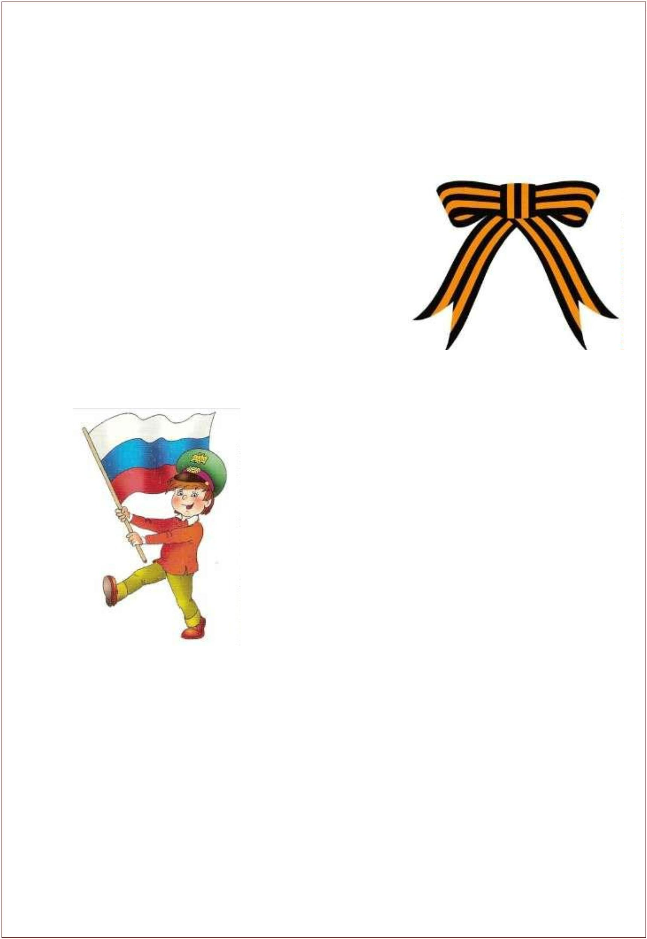Консультация для родителей
«Патриотическое воспитание детей старшего
дошкольного возраста в семье»
Как у маленького деревца, поднявшегося над
землей, заботливый садовник укрепляет корень,
от мощности которого зависит жизнь растения
на протяжении нескольких десятилетий, так
учитель должен заботиться о воспитании у
своих детей чувства безграничной любви к
Родине.
В.А. Сухомлинский.
Гражданско-патриотическое воспитание сегодня – одно из важнейших
звеньев системы воспитательной работы. Ответ на вопрос «Что такое
патриотизм?» в разные времена пытались дать многие известные люди нашей
страны. Так, С.И. Ожегов определял патриотизм как «...преданность и
любовь к своему Отечеству и своему народу».
Г. Бакланов писал, что это «...не доблесть, не профессия, а естественное
человеческое чувство». В последнее время появился термин «новый
патриотизм», который включает в себя чувство ответственности перед
обществом, чувство глубокой духовной привязанности к семье, дому,
Родине, родной природе, толерантное отношение к другим людям.
Основы патриотизма начинают закладываться, прежде всего, в ближайшем
окружении ребенка, а точнее в семье.

У мальчиков с детства необходимо формировать представления о
необходимости всегда становиться на сторону слабых, не давать их в обиду,
оказывать помощь. Мальчик должен понимать, что он мужчина, что
настоящие мужчины берут на себя самую трудную и тяжелую работу, и для
этого они должны с детства готовиться к этому, закаляться, заниматься
спортом.
Родители должны формировать у своих детей положительный опыт
“решения конфликтов” (уметь договориться, уступить, прийти к соглашению
без “кулаков” и т.д.
У девочек нужно формировать представления о том, что значит
сохранять, мирные, доброжелательные отношения между близкими, утешать
и заботиться о них.
Уже в дошкольном возрасте ребенок должен знать так же, в какой
стране он живет, чем она отличается от других стран. Нужно как можно
больше рассказывать детям о городе, в котором они живут; воспитывать
чувство гордости за свой город. Приучать детей бережно относиться к тому,
что создано бабушками, дедушками, мамами и папами. Поддерживать
чистоту и порядок в общественных местах, участвовать в создании красоты и
порядка в своем дворе, подъезде, на улице, в парках, в детском саду. Существуют разнообразные формы воспитания у детей патриотических
чувств. Это беседы о Родине, о родном городе, о природе родного края, о
хороших людях, чтение детских книг на патриотические темы и детский
фольклор региона в котором он живет, соответствующий подбор песен и
стихов для разучивания и, конечно, личный пример родителей.
Через изучение истории и традиций предков, воспитывается гордость и
уважение к родной земле. Важная роль здесь принадлежит сказкам, которые
передаются от поколения к поколению и учат добру, дружбе, взаимопомощи
и трудолюбию. Самобытный народный фольклор – прекрасный материал,
формирующий любовь к Родине и патриотическое развитие детей. Ребенок
должен иметь понятие о государственных и народных праздниках, активно
принимать в них участие. Также стоит познакомить их с культурой,
обычаями и традициями других народов, сформировать к ним дружелюбное
отношение.
Одно из проявлений патриотизма – любовь к природе. Она
определяется бережным отношением к ней, выражается в элементарной
заботе о животных, в доступном труде по выращиванию растений. Большое
значение имеют прогулки в лес, на реку, в поле. Они дают возможность
познакомить детей с некоторыми правилами бережного отношения к
природе. При ознакомлении с природой родной страны акцент делается на ее
красоту и разнообразие, на ее особенности. Яркие впечатления о родной
природе, об истории родного края, полученные в детстве, нередко остаются в
памяти человека на всю жизнь и формируют у ребенка такие черты
характера, которые помогут ему стать патриотом и гражданином своей
страны.

Не менее важным условием нравственно-патриотического воспитания детей
является тесная взаимосвязь с родителями. Прикосновение к истории своей
семьи вызывает у ребенка сильные эмоции, заставляет сопереживать,
внимательно относиться к памяти прошлого, к своим историческим корням.
Быть патриотом своей страны - значит принимать близко к сердцу ее
интересы, заботы, горести и радости, чувствовать себя ответственным за все
то, что в ней происходит. Отношение к родине, ее культуре, истории, языку
передается от родителей к детям.
Что должен знать и уметь ребенок старшего дошкольного возраста
➢ знает и называет свои имя и фамилию, имена и отчества родителей, где
работают, как важен для общества их труд;
➢ знает семейные праздники; имеет постоянные обязанности по дому;
➢ может рассказать о своем родном городе (поселке, селе), назвать улицу,
на которой живет;
➢ знает, что Российская Федерация (Россия) — огромная
многонациональная страна; что Москва — столица нашей Родины.
Имеет представление о флаге, гербе, мелодии гимна;
➢ имеет представления о Российской армии, о годах войны, о Дне
Победы.
Выучите с детьми
Т. Бокова
Родина
Родина слово большое, большое
Пусть не бывает на свете чудес,
Если сказать это слово с душою,
Глубже морей оно, выше небес!
В нём умещается ровно полмира:
Мама и папа, соседи, друзья. Город родимый, родная квартира,
Бабушка, школа, котёнок … и я.
Зайчик солнечный в ладошке,
Куст сирени за окошком
И на щёчке родинка –
Это тоже Родина.

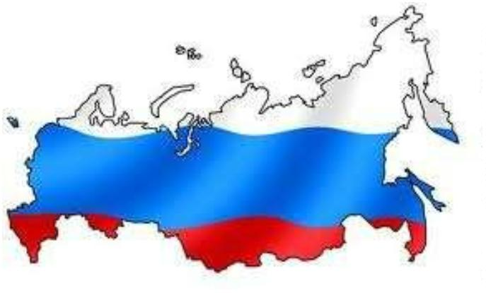Пословицы
Одна у человека мать, одна у него и Родина.
Нет в мире краше Родины нашей. Везде хорошо, но милее Родины нет.
На чужой стороне и весна не красна.
Родная сторона – мать, чужая – мачеха.
Родина – мать, умей за нее постоять.

